UNIVERSIDADE ESTADUAL PAULISTA (UNESP)
"JÚLIO DE MESQUITA FILHO"

Faculdade de Ciências Agrárias e Veterinárias de Jaboticabal
Departamento de Engenharia e Ciências Exatas
(FCAV - DECEX)

Chamada CNPq Nº 09/2020
Bolsas de Produtividade em Pesquisa – PQ
Triênio 2021-2023

MODELOS DE APRENDIZADO DE MÁQUINA PARA A EMISSÃO DE CO₂ DO SOLO EM ÁREAS AGRÍCOLAS NO BRASIL

Proponente: Prof. Dr. Alan Rodrigo Panosso

Jaboticabal – SP – Brasil
Agosto de 2020
SUMÁRIO
1 IDENTIFICAÇÃO DA PROPOSTA 3
1.1 Título 3
1.2 Proponente (Coordenador do Projeto) 3
1.3 Nome da Instituição 3
1.4 Local de desenvolvimento da proposta 3
1.5 Comitê assessor 3
1.6 Área de conhecimento da chamada CNPq Nº 09/2020 3
1.7 Pesquisadores Associados (colaboradores) 3
1.8 Metas atingidas em relação à proposta anterior (301606/2017-0) 4
2 DADOS GERAIS DA PROPOSTA 5
2.1 Resumo: 5
2.2 Abstract: 6
3 INTRODUÇÃO E JUSTIFICATIVA 7
3.1 Emissão de gases do efeito estufa e a emissão de CO₂ no Brasil 7
3.2 Inteligência artificial e aprendizado de máquina 9
3.3 O aprendizado profundo 11
3.4 Aprendizado de máquina no mapeamento do solo 14
4 HIPÓTESE 15
5 OBJETIVOS 15
6 MATERIAL E MÉTODOS 16
6.1 Banco de dados 16
6.2 Determinação da emissão de CO₂, captura de O₂, temperatura e umidade do solo 19
6.3 Determinação dos atributos físicos e químicos do solo 20
6.4 Covariaveis ambientais 22
6.5 Forma de análise dos resultados 22
6.5.1 Pré-processamento 24
6.5.2 Aprendizado de máquina 25
6.5.3 Medidas estatísticas de avaliação de desempenho dos diferentes modelos 29
7 NOVOS EXPERIMENTOS 30
8 CRONOGRAMA DE ATIVIDADES 30
9 RESULTADOS PRELIMINARES 31
10 REFERÊNCIAS BIBLIOGRÁFICAS 34

IDENTIFICAÇÃO DA PROPOSTA

Título
MODELOS DE APRENDIZADO DE MÁQUINA PARA A EMISSÃO DE CO₂ DO SOLO EM ÁREAS AGRÍCOLAS NO BRASIL

Proponente (Coordenador do Projeto)
Prof. Assistente Doutor Alan Rodrigo Panosso; CPF 290.833.258-22.
Professor MS-3.1, contrato desde março de 2013.
E-mail: alan.panosso@unesp.br
Tel: (16) 3209-7210

Nome da Instituição
Universidade Estadual Paulista (UNESP) "Júlio de Mesquita Filho", Faculdade de Ciências Agrárias e Veterinárias (FCAV), Campus de Jaboticabal, SP.

Local de desenvolvimento da proposta
Departamento de Engenharia e Ciências Exatas (antigo Ciências Exatas) da Faculdade de Ciências Agrárias e Veterinárias de Jaboticabal.

Comitê assessor
AG – Agronomia.

Área de conhecimento da chamada CNPq Nº 09/2020
Manejo e Conservação do Solo

Pesquisadores Associados (colaboradores)
Prof. Dr. Newton La Scala Júnior; Professor Titular; Departamento de Engenharia e Ciências Exatas-UNESP/FCAV Jaboticabal - SP; E-mail: la.scala@unesp.br; Especialidade: Aspectos diversos da emissão de CO₂ do solo em áreas agrícolas.
Prof. Dr. Glauco de Souza Rolim; Professor Adjunto; Departamento de Engenharia e Ciências Exatas-UNESP/FCAV Jaboticabal - SP; E-mail: glauco.rolim@unesp.br; Especialidade: Agrometeorologia, Modelagem na Agricultura e Ciência dos Dados.
Prof. Dr. Fábio Roberto Chavarette; Professor Adjunto; Departamento de Engenharia, Física e Matemática-UNESP/IQ Araraquara - SP; E-mail: fabio.chavarette@unesp.br; Especialidade: Simulações numéricas, Suporte computacional, Interfaces e Criação de Bancos de Dados.
Dr. Falberni de Souza Costa; Pesquisador; Centro de Pesquisa Agroflorestal do Acre, Embrapa Acre, Rio Branco - AC; E-mail: falberni.costa@embrapa.br; Especialidade: Manejo e conservação de água e solo em agroecossistemas tropicais, com ênfase em sistemas conservacionistas de manejo do solo e fluxo de gases de efeito estufa.
Prof. Dr. Rafael Montanari; Professor Adjunto; Departamento de Fitossanidade, Engenharia Rural e Solos-UNESP/FE Ilha Solteira - SP; E-mail: r.montanari@unesp.br; Especialidade: Geoestatística, Amostragem, Atributos Físicos e Químicos do solo e Agricultura Sustentável.
Prof. Dr. Milton César Costa Campos; Professor Associado II; Universidade Federal do Amazonas, UFAM Campus Vale do Rio Madeira, Humaitá - AM; E-mail: mcesarsolos@gmail.com; Especialidade: Gênese e Morfologia do Solo; Mineralogia do Solo e Relação Solo-Paisagem.

Metas atingidas em relação à proposta anterior (301606/2017-0)
A proposta anterior (ainda em andamento) teve como hipótese básica que diferentes usos e do solo nas atividades agrícolas causam alterações nas relações inter e intraespecíficas entre seus atributos refletindo na dinâmica da emissão de CO₂, consequentemente, nos estoques e qualidade do carbono em solo no Cerrado Brasileiro. A maioria dos objetivos foi atingida, uma vez que os modelos estatísticos multivariados propostos possibilitaram entender as interações espaço-temporais ocorridas entre grupos de atributos (físicos e químicos), bem como a dinâmica do carbono (emissão de CO₂, estoque de carbono e a qualidade da matéria orgânica do solo expressa pelo seu grau de humificação). Os modelos multivariados mostraram-se distintos em diferentes períodos sazonais, evidenciando as complexas interações desses atributos com os fatores climáticos.
Nesse contexto, os principais resultados atingidos contribuíram para uma iniciativa do Ministério da Agricultura, Pecuária e Abastecimento (MAPA), no âmbito do Plano Setorial de Mitigação e de Adaptação às Mudanças Climáticas (Plano ABC). Essa iniciativa tem como objetivo organizar e levantar fatores de emissão de Gases do Efeito Estufa (GEE) da agricultura brasileira, para a publicação de uma Coletânea de Dados visando fornecer suporte e respaldo científico às políticas públicas de fomento para a agricultura sustentável. Atualmente a coletânea já se encontra em estágio avançado de composição, na qual participamos como coautor do capítulo "Sistemas integrados de produção como estratégia efetiva para a sustentabilidade na agropecuária", com publicação prevista para 2020/2021.
Ademais, informamos os seguintes quantitativos relativos à proposta anterior:
a) 02 trabalhos de iniciação científica concluídas (acadêmicos Bruno Horschut de Lima e Fernando Pavanin Martins);
b) 03 dissertações de mestrado concluídas (acadêmicos Jean Carlos de Almeida Ramos, Christtiane Fernandes Oliveira e Kleve Freddy Ferreira Canteral);
c) 03 teses de doutorado concluídas (acadêmicos Jaqueline Bonfim de Carvalho, Renan Francisco Rimoldi Tavanti e Luciano Duarte Souza);
d) 02 supervisões de Pós-doutorado concluídas (Prof. Dr. Elton Gean Araújo e Prof. Dr. Marco Antônio Camillo de Carvalho);
e) 02 dissertações de mestrado em andamento (Leandro Alves Pinto e Laís de Souza Teixeira);
f) 04 teses de doutorado em andamento (acadêmicos Maria Elisa Vicentini, Deise Cristina Santos Nogueira, Ludhanna Marinho Veras e Kleve Freddy Ferreira Canteral);

g) 04 artigos científicos publicados em periódicos associados à proposta (até o momento):
i) Tavanti, R. F. R.; Montanari, R.; Panosso, A. R.; La Scala, N.; Chiquitelli Neto, M.; Freddi, O. D. S.; Paz-González, A.; de Carvalho, M. A. C.; Soares, M. B.; Tavanti, T. R.; Galindo, F. S. What is the impact of pasture reform on organic carbon compartments and CO₂ emissions in the Brazilian Cerrado?, CATENA, https://doi.org/10.1016/j.catena.2020.104702;
ii) Tavanti, R. F. R.; Montanari, R.; Panosso, A. R.; Freddi, O. D. S.; Paz-González, A. Pedotransfer function to estimate the soil structural s index and spatial variability in an oxisol within a livestock farming system, Engenharia Agrícola, https://doi.org/10.1590/1809-4430-eng.agric.v40n1p34-44/2020;
iii) Vicentini, M. E.; Pinotti, C. R.; Hirai, W. Y.; de MORAES, M. L. T.; Montanari, R.; Filho, M. C. M. T.; Milori, D. M. B. P.; Júnior, N. L. S.; Panosso, A. R.CO₂ emission and its relation to soil temperature, moisture, and O₂ absorption in the reforested areas of Cerrado biome, Central Brazil, Plant and Soil, https://doi.org/10.1007/s11104-019-04262-z;
iv) Pereira, D. D. S.; Montanari, R.; Oliveira, C. F.; Ramos, J. C. D. A.; Panosso, A. R.; Souza, Z. M. D.; Paz-González, A. Physical Quality of an Oxisol in Different Agricultural Systems in Brazilian Cerrado, Journal of Agricultural Science, https://doi.org/10.5539/jas.v10n7p46;
h) 08 resumos expandidos publicados em anais de congressos nacionais e internacionais;
i) 07 resumos simples publicados em anais de congressos nacionais e internacionais;
j) 02 manuscritos já submetidos para publicação em periódicos nacional e internacional;
k) 03 manuscritos estão sendo preparados para a submissão em periódicos internacionais.
Finalmente, gostaríamos de destacar que durante o período de vigência de nossa bolsa de Produtividade em Pesquisa-PQ nossos índices de produtividades melhoram, foi observado um aumento do índice-h na base de dados Web of Science, passando de h = 10 no ano de 2018 para h = 13 no ano de 2020 (Formato do nome da consulta: panosso ar).

DADOS GERAIS DA PROPOSTA

Resumo:
Projeções indicam um contínuo crescimento do agronegócio brasileiro e consequente incremento nas emissões de Gases do Efeito Estufa (GEE) advindas desse setor. O dióxido de carbono (CO₂) representa cerca de 66% das emissões totais de GEE do planeta, sendo o carbono orgânico do solo um dos principais reservatórios terrestre para o armazenamento e o intercâmbio de C atmosférico, uma vez que, dependendo do uso e manejo solos agrícolas podem atuar como fontes ou sumidouros desse carbono. Modelar a dinâmica do carbono em áreas agrícolas é uma ação estratégica para a diminuição das incertezas associados aos processos de mitigação de GEE e melhor a capacidade de análise para construção de cenários mais acurados. Nas últimas décadas, técnicas de inteligência artificial e mineração de dados têm sido aplicadas com sucesso na modelagem de inúmeros atributos em ciência do solo. Assim, o objetivo da proposta é avaliar o desempenho preditivo dos principais algoritmos de aprendizado de máquina para emissão de CO₂ do solo (FCO₂) em diferentes usos, manejos e regiões do Brasil. As técnicas utilizadas serão: redes neurais artificiais (RNA), máquina de vetores de suporte (SVM) sistema de inferência Neuro-Fuzzy (ANFIS), arvores de decisão (Random Forest e Gradient Boosting Machines) e aprendizado profundo (RNP). Os dados são oriundos de mais de 19 anos de avaliação de FCO₂ em diferentes regiões, manejos e culturas do Brasil, contendo variável do solo e do clima. A variabilidade espacial e temporal serão modeladas, totalizando 20 mil observações. De maneira geral 70-80% das observações serão utilizadas para aprendizagem (processo de treinamento) dos modelos e 30-20% para validação. Novos experimentos serão propostos e realizados para validação dos resultados em áreas agrícolas. A acurácia dos modelos será determinada por meio da correlação de Pearson (r), coeficiente de determinação (R²), erro quadrático médio (RMSE), erro médio (ME), índice de concordância (d), coeficiente de confiança (c) e menor erro percentual absoluto médio (MAPE). Espera-se que essa abordagem contribua para melhorar o entendimento da dinâmica do FCO2 em diferentes regiões, usos e manejo dos solos no Brasil, produzindo cenários com menores incertezas que possam servir como suporte nas tomadas de decisões focadas na mitigação das emissões de CO₂ em áreas agrícolas.
Palavras-chaves: respiração do solo, inteligência artificial, mineração de dados, redes neurais profundas.

Abstract:
Projections indicate a continuous increase of Brazilian agribusiness followed by an increase in greenhouse gas (GHG) emissions from this sector. Carbon dioxide (CO₂) represents about 66% of the Earth´s total GHG emission, with soil organic carbon being one of the main terrestrial pools for storage and exchange of atmosphere C, since soils can function either as a source or a sink for atmospheric GHG depending on land use and soil management. Modeling the carbon dynamics in agricultural areas is a strategy for reducing the uncertainties of GHG mitigation processes and improve the analytical capacity to build more reliable scenarios. In the last decades, artificial intelligence and data mining techniques have been successfully applied in modeling numerous attributes in soil science. Therefore, the objective of this proposal will be to examine the predictive performance of the main machine learning algorithms for soil CO₂ emission (FCO2) in different land uses, managements and regions in Brazil. The techniques evaluated will be: artificial neural networks (ANN), support vector machine (SVM) neuro-fuzzy inference system (ANFIS), decision trees (Random Forest and Gradient Boosting Machines) and deep learning (DL). The data sets come from more than 19 years of FCO2 assessment in different regions, managements and cultures in Brazil, including soil and climate variables. The spatial and temporal variability will be modeled, totaling 20,000 observations. In general, 70-80% of the observations will be used for model learning (train processes) and 30-20% for validation. New experiments will be proposed and carried out to validate the results in agricultural areas. The accuracy of the models will be determined by Pearson correlation (r), coefficient of determination (R²), mean square error (RMSE), mean error (ME), agreement index (d), confidence coefficient (c) and lowest mean absolute percentage error (MAPE). We hope that this approach will contribute to improving the understanding of the FCO2 dynamics in different regions, land uses and management in Brazil, thus producing scenarios with less associated uncertainties and that can serve as an aid in decision making focused on mitigating CO₂ emissions in agricultural areas.
keywords: soil respiration, artificial intelligence, data mining, deep neural networks.

INTRODUÇÃO E JUSTIFICATIVA

Emissão de gases do efeito estufa e a emissão de CO₂ no Brasil
As concentrações atmosféricas de gases do efeito estufa (GEE) têm aumentado a níveis preocupantes. O último boletim da Organização Meteorológica Mundial, publicado em novembro de 2019, aponta que as concentrações atmosféricas de dióxido de carbono (CO₂), metano (CH₄) e óxido nitroso (N₂O), atingiram novas máximas no ano de 2018, com CO₂ a 407,8 ppm, CH₄ a 1869 ppb e N₂O a 331,1 ppb. Esses valores representam, respectivamente, 147%, 259% e 123% dos níveis atmosféricos no período pré-industrial (WMO, 2019). Ainda de acordo com o referido boletim, o desmatamento e demais mudanças do uso da terra registraram média de emissão de 5,5 Gt de CO₂ ano⁻¹ no período de 2009-2018, em comparação, as emissões devido à queima de combustíveis fósseis e produção de cimento foram projetadas em 36,6 Gt de CO₂ em 2018.
A emissão de GEE pelo Brasil é devido, principalmente com os setores Agropecuária e Mudança do Uso da Terra e Florestas. No ano de 2016 esses dois setores emitiram juntos cerca de 730,1 Mt de CO₂eq, ou seja, 56% das emissões totais de GEE do País (BRASIL, 2019). Ainda em 2016, as emissões líquidas decorrentes do subsetor conversões de uso da terra foram de 254,3 Mt toneladas de CO₂, representando um aumento 27,1% em comparação a 2015, atribuído ao crescente desmatamento nos biomas Amazônia e Mata Atlântica (BRASIL, 2019). Em adição, as últimas projeções do Ministério da Agricultura, Pecuária e Abastecimento indicam um crescimento do agronegócio brasileiro para os próximos 10 anos que será associado, consequentemente, à novas altas nas taxas de emissões de GEE (BRASIL, 2018). Vislumbra-se, portanto, um cenário preocupante quanto ao compromisso nacional de mitigação das emissões, instituído pela Política Nacional sobre a Mudança do Clima (Lei 12.187/2009). Nesse contexto, muitas práticas agrícolas têm potencial de mitigar as emissões GEE, das quais as mais proeminentes são: o melhor manejo dos solos agrícolas ​​e pastagens, a restauração de solos degradados e orgânicos, a mudança no uso da terra e agroflorestas (SMITH et al., 2008; USSIRI; LAL, 2009; WARNER et al., 2019). Nessa conjuntura, aumentar o armazenamento de carbono nos solos é estratégico para compensar o aumento das emissões antropogênicas esperadas para a próxima década.
O processo de perda de carbono do solo para a atmosfera é denominado respiração do solo, ou emissão de CO₂ do solo (FCO2), resultante da atividade microbiana (oxidação química) e respiração das raízes, considerada a segunda maior fonte de CO₂ para atmosfera, atrás apenas dos oceanos. FCO2 é um componente essencial do ciclo biogeoquímico do carbono e, portanto, de fundamental importância para o armazenamento de carbono no solo. Os níveis de carbono orgânico nos solos são os resultados das complexas interações entre variáveis relacionas aos processos de produção e transporte do gás do solo para a atmosfera. Pequenos incrementos em suas taxas podem ser suficientes para um ecossistema mudar de sumidouro para fonte de carbono para a atmosfera (SARTORI et al., 2006; LAGANIERE; ANGERS; PARE, 2010; FARHATE et al., 2018a). Por exemplo, a transformação dos ecossistemas naturais por meio do uso e ocupação do solo altera os processos biofísicos e intensificam a perda de carbono via FCO2 para a atmosfera que se devem às mudanças nos atributos do solo que depende, principalmente, das condições edafoclimáticas (RAICH; SCHLESINGER, 1992; SMITH et al., 2003; THANGAVEL et al., 2018).
Os fatores ambientais e atributos do solo que controlam a magnitude de FCO2 continuam a ser de difícil separação e interpretação, mesmo após décadas de pesquisa, ainda são poucos modelos matemáticos robustos desenvolvidos para prever o efeito de fatores bióticos e abióticos no equilíbrio do carbono do solo (SIERRA et al., 2015; FARHATE et al., 2018a). As razões para essa dificuldade devem-se às numerosas interações entre tais fatores (covariáveis) e FCO2, em combinação com diferentes escalas de variação no tempo e no espaço (ALLAIRE et al., 2012; GRAF et al., 2012; BICALHO et al., 2014). Na escala temporal a emissão de CO₂ do solo é controlada por atributos como a umidade do solo (LEON et al., 2014; SANTOS et al., 2019a), porosidade livre de água (LINN; DORAN, 1984; WARNER et al., 2018), oxigenação do solo (CHEN; CHEN, 2010; VICENTINI et al., 2019) e variáveis climáticas e ambientais como precipitação, temperatura radiação solar e índice de vegetação melhorado (LA SCALA JR.; PANOSSO; PEREIRA, 2003; WARNER et al., 2019). Por outro lado, em escala espacial, as variações de FCO₂ são controladas principalmente por atributos físicos, químicos e biológicos do solo, tais como densidade do solo PANOSSO et al., 2011 (SAIZ et al., 2006), textura (DILUSTRO et al., 2005; TAVARES et al., 2018), teor de matéria orgânica (SOE; BUCHMANN, 2005; TAVARES et al., 2018), estoque de carbono (PANOSSO et al., 2011; DA SILVA et al., 2020), pH e acidez potencial (RETH; REICHSTEIN; FALGE, 2005; FARHATE et al., 2018b).
Em adição, o processo de trocas gasosas pelo solo pode ser definido como um equilíbrio dinâmico entre a absorção de oxigênio e a liberação de CO₂ pelos diferentes metabólicos dos organismos presentes no solo (VICENTINI et al., 2019). Esses gases estão intimamente relacionados no ciclo global do carbono, considerando a captura de O₂ pelo solo como reflexo do ciclo do carbono no ecossistema, é importante para melhorar o entendimento do fluxo de CO₂ e as diferentes relações dessa variável com as diferentes práticas e manejos dos solos (STERN; BAISDEN; AMUNDSON, 1999; VICENTINI et al., 2019). Assim, a caracterização de como os diferentes usos e manejos dos solos brasileiros afetam a dinâmica FCO2 é de grande importância para a determinação de forma quantitativa, do potencial de mitigação desse gás, refletindo no impacto dessas práticas no clima do planeta. Além disso, o melhor entendimento do fenômeno e suas interações são essenciais para a construção de cenários com menores incertezas associadas, podendo assim, ser utilizados na elaboração de estratégias para apoiar ações de mitigação, especialmente em regiões tropicais, onde as emissões são frequentemente mais altas.

Inteligência artificial e aprendizado de máquina
Inteligência artificial (IA) é a capacidade de um algoritmo de assimilar informações para realizar tarefas características da inteligência humana, como reconhecer objetos e sons, contextualizar a linguagem, aprender com o ambiente e resolver problemas. Pode ser entendida como o potencial da máquina de tomar a melhor decisão possível dada a quantidade de informação disponível, com habilidade de adaptação a diferentes situações (KUHN; JOHNSON, 2013; CHOLLET; ALLAIRE, 2017). Atualmente a IA tem sido utilizada em vários campos da ciência, principalmente nas áreas da saúde, da indústria e ambiental (GE et al., 2017; CHIAVEGATTO FILHO et al., 2018; DI MININ et al., 2018; SANTOS et al., 2019b). A aplicação dessas técnicas aos dados de mídia social, por exemplo, permite que o comportamento humano seja investigado em uma escala sem precedentes, tornando a IA uma constante no cotidiano da sociedade contemporânea (DI MININ et al., 2018).
Estudos a respeito da IA iniciaram-se na década de 1950 dentro da área da ciência da computação com o intuito de automatizar tarefas intelectuais, normalmente executadas por seres humanos. Até o final dos anos 80 acreditava-se que a IA, em nível humano, poderia ser alcançada mediante a programação de um grande conjunto de regras explícitas para manipular o conhecimento (CHOLLET; ALLAIRE, 2017). Esse paradigma ficou conhecido como IA simbólica e, embora capaz de solucionar uma série de problemas lógicos bem definidos, não foi eficiente na solução de problemas mais complexos e confusos como a classificação de imagens, o reconhecimento de linguagem natural e tradução. Isso porque a IA simbólica não consegue descobrir regras explícitas para a solução de um problema, uma vez as regras devem ser previamente programadas no sistema, e os dados são processados de acordo com essas regras (KUHN; JOHNSON, 2013; BRUCE; BRUCE, 2017; CHOLLET; ALLAIRE, 2017).
Em meados dos anos 80 e início dos anos 90 uma nova abordagem surgiu, o aprendizado de máquina estatístico, ou simplesmente, aprendizado de máquina (Machine Learning). Nesse novo paradigma os dados a respeito de um problema são fornecidos à máquina, bem como as respostas esperadas, e o aprendizado consiste na geração das regras de decisão, que é a saída do sistema computacional. Em outras palavras, a máquina aprende por conta própria as regras para a tomada de decisão (BRUCE; BRUCE, 2017). Assim, o aprendizado de máquina se concentra no desenvolvimento de algoritmos eficientes que escalonam grandes quantidades de dados visando otimizar modelos preditivos para, a partir da compreensão da estrutura dos dados, compor as regras de predição. Os métodos de aprendizado de máquina podem ser divididos em quatro categorias diferentes: aprendizado não supervisionado, aprendizado supervisionado, aprendizado semi-supervisionado e aprendizado por reforço sendo que o aprendizado supervisionado e o aprendizado não supervisionado são os métodos mais amplamente adotados (GE et al., 2017). No cenário não supervisionado apenas covariáveis preditoras estão disponíveis no conjunto de dados, em problemas supervisionados, além das covariáveis, está disponível também uma resposta de interesse, responsável por guiar a análise (BRUCE; BRUCE, 2017; SANTOS et al., 2019). Em resumo, aprendizado de máquina é um campo de pesquisa estatística para o treinamento de algoritmos computacionais que dividem, classificam e transformam uma base de dados para maximizar a capacidade de classificar, prever, agrupar ou descobrir padrões em um conjunto de dados de destino (REICHSTEIN et al., 2019).
A área da Geociência em muito se beneficiou com esses avanços. Algoritmos de aprendizado de máquina supervisionado, como as máquinas de vetores de suporte (support vector machines - SVM), árvores de classificação/regressão (CARTs) e redes neurais artificiais (RNAs) são consideradas ferramentas promissoras e robustas, para interpretar dados de alta variabilidade e indicar relações não-lineares no espaço multivariado (MCBRATNEY et al., 2000; WARNER et al., 2019). Estas técnicas têm sido satisfatoriamente empregadas no desenvolvimento de modelos preditivos para diversas variáveis nas ciências climatológicas, ambientais e agrárias (YILMAZ; KAYNAR, 2011; BESALATPOUR et al., 2013; REICHSTEIN et al., 2019; SHADRIN et al., 2020). Como exemplos recentes de aplicações dos algoritmos de aprendizado de máquina temos: previsão e mapeamento de vários atributos do solo, como o teor de carbono orgânico e o nitrogênio total (HENGL et al., 2017; HENGL et al., 2018; HEUVELINK et al., 2020; ZHOU et al., 2020), potencial de sequestro de carbono do solo (MAHMOUDZADEH et al., 2020) e estimativas de produtividade de culturas agrícolas (BOCCA; RODRIGUES, 2016; FERRACIOLLI; BOCCA; RODRIGUES, 2019; SANCHES; GRAZIANO MAGALHÃES; JUNQUEIRA FRANCO, 2019; YANG; ZHAO; CAI, 2020).
Um grande número de estudos tem sido conduzido para analisar e compreender a relação entre a emissão de GEE e o aumento da temperatura global usando abordagens estatísticas convencionais. Entretanto, essas técnicas seguem suposições de modelagem probabilística, em que os resultados podem ser associados a incertezas de várias magnitudes (KHAN; KHAN, 2019). As técnicas de aprendizado de máquina oferecem grande potencial para refinar as estimativas a respeito ciclo de carbono em escala global (TRAMONTANA et al., 2016; REICHSTEIN et al., 2019). Essas técnicas permitem a superação dos desafios estatísticos impostos por um número cada vez maior de covariáveis espaciais disponíveis, muitos das quais podem estar correlacionados entre si, ou ter relações não-lineares, incluso a dependência espacial, violando a importante suposição de dados distribuídos de forma idêntica e independente impostos pela abordagem probabilística (REICHSTEIN et al., 2019; WARNER et al., 2019). De tal modo, na última década foi observado um aumento da utilização das técnicas de aprendizado de máquina para criação de modelos preditivos da emissão de CO₂ do solo em diferentes localidades do planeta (FREITAS et al., 2018; VARGAS et al., 2018; TANG et al., 2020). Utilizando RNAs para prever FCO2 em áreas de cana-de-açúcar, Farhate et al. (2018a), observaram que a arquitetura de rede Multilayer Perceptron (MLP) com o método de seleção de atributos Wrapper apresentou alta precisão para classificação das taxas de perda de carbono no solo via FCO2. Similarmente, Freitas et al. (2018), obtiveram resultados satisfatórios ao estimarem a variabilidade espaço-temporal de FCO2 em áreas de cultivo de cana-de-açúcar por meio de rede MLP e pelo algoritmo de retropropagação do erro, com ótimo desempenho preditivo, indicado pelos valores preditos próximos aos valores medidos experimentalmente, conforme o MAPE (18,29%) e o coeficiente de determinação obtidos (R² = 0,92). Apesar de grandes avanços na área, as abordagens de aprendizado de máquina atuais podem não ser ideais quando o comportamento do sistema é dominado pelo contexto espaço-temporal (SONG et al., 2017; FERRACIOLLI; BOCCA; RODRIGUES, 2019), como no caso de fluxos de GEE para a atmosfera e da dinâmica de gases no solo (FCO2 e FO2). Nesse contexto, deve-se lançar mão de uma nova abordagem, o aprendizado profundo, a qual é capaz de extrair características espaço-temporais automaticamente, melhorando a capacidade preditiva de previsão sazonal e modelagem de conexões espaciais de longo alcance em várias escalas de tempo e espaço (REICHSTEIN et al., 2019).

O aprendizado profundo
O aprendizado profundo (Deep Learning) é considerado um ramo do aprendizado de máquina. O aprendizado profundo utiliza uma arquitetura multicamada para mapear as relações entre entradas/recursos observados e o resultado, saídas (WILEY, 2016). Nessa arquitetura, o aprendizado ocorre em camadas sucessivas de representações com especificidade crescente, onde o número de camadas que compõem um modelo define a sua profundidade (CHOLLET; ALLAIRE, 2017). As representações em camadas são aprendidas por meio de redes neurais artificiais (RNAs) estruturadas em camadas empilhadas uma após a outra. Tal arquitetura torna o aprendizado profundo indicado para lidar com um grande número de variáveis e permite a geração de recursos como parte do algoritmo geral de aprendizado, em vez da criação de recursos ser uma etapa separada.
Para o melhor entendimento do aprendizado profundo, deve-se ressaltar que as RNAs constituem modelos primitivos de imitação o cérebro humano, ou seja, elas possuem uma série de neurônios (nós) que são interconectados e processam a informação (entrada). As conexões entre os neurônios são ponderadas a partir de pesos (parâmetros) baseados na função que está sendo usada, denominada função de ativação (WILEY, 2016). A ativação de um conjunto de neurônios e pesos é aprendida por meio da base de dados e alimentam outros neurônios onde a ativação de neurônios finais é denominado de previsão. Nas RNAs as entradas são processadas por uma primeira camada de neurônios que podem desencadear outra camada. Tais entradas podem ser pixels em uma imagem, padrões de sons, sinais espectrais, dados climáticos ou atributos do solo, por exemplo. A segunda camada é denominada de camada de neurônios ocultos e a saída da rede é um neurônio que foi ativado por neurônios alocados na camada ocultada, consequentemente ativados pelas entradas (WILEY, 2016; CHOLLET; ALLAIRE, 2017; REICHSTEIN et al., 2019). A Figura 1 presenta uma simples representação de uma RNA.
Entradas
Oculta
Saídas
Figura 1. Representação de uma rede neural contendo uma camada de entrada com 4 neurônios, uma camada oculta contendo 3 neurônios, a camada de saída com 2 neurônios (WILEY, 2016).

O aprendizado profundo consiste em uma rede neural profunda (RNP), ou seja, uma rede neural com várias camadas ocultas. Embora seja uma extensão conceitual relativamente simples de redes neurais artificias (RNAs), essa arquitetura profunda fornece avanços valiosos em termos da capacidade preditiva dos modelos. A RNP contém camadas de neurônios internas que possibilitam o aprendizado de tarefas complexas, extraindo progressivamente mais características significativas dos padrões de entrada. Pode-se considerar dois aspectos de complexidade da arquitetura do modelo: o número de neurônios existentes em uma camada (espessura) e o número de camadas (profundidade). Para problemas que realmente têm arquiteturas profundas, uma RNP pode se adaptar mais precisamente com menos parâmetros do que uma RNA pois, mais camadas com menos neurônios em cada camada são mais eficientes e precisas na representação do problema, quando comparada a uma RNA rasa com um número elevado de neurônios, ou seja, vários parâmetros de ajuste no aprendizado. Um exemplo de uma RNP é mostrado na Figura 2 contendo uma camada inicial com n variáveis de entrada, duas camadas escondidas com p neurônios em cada camada, e uma camada de saída.

Entradas
Camada 1
Camada 2
Σ

f
Σ

Σ

Σ

X₁
b₁₁
b₂₁
b₂₂
b₂₃
f
Σ

b₁₂
f
Saída
X₂
f
Σ

Σ

b₁₃
f
f
X₃
.
.
.
.
.
.
.
.

.
.
.
.

Σ

X_{n}
b_{2p}
f
Σ

b_{1p}
f

Figura 2. Arquitetura simplicada de uma Rede Neural Profunda contendo, na camada de entrada n variáveis, duas camadas ocultas contendo p neurônios em cada uma e uma saída.

Outra característica importante desse tipo de aprendizado, e que deve ser ressaltada, é a geração de recursos como parte do algoritomo geral de aprendizado. Essa geração é dada pela retopropagação (backpropagation) do erro de aprendizado. Quando o erro entre valor esperado (real) e o estimado não satisfaz um valor mínimo aceitável ele é retropropagado e distribuído alterando os pesos, quantas vezes forem necessárias, até que o erro seja aceitável. O desenvolvimento do processo de retropropagação representa um marco fundamental, pois é um método computacionalmente eficiente para o treinamento de redes RNP e por ter resolvido o problema de realizar a propagação reversa do erro em RNAs com múltiplas camadas, problema este que atrasou por muitos anos o desenvolvimento da área de RNAs (RUMELHART; HINTON; WILLIAMS, 1986). Estudos atuais demonstram que o aprendizado profundo é eficaz nos campos de reconhecimento de imagens, como a escrita manual e classificação de fotos ou objetos, bom como no processamento de linguagem natural, reconhecimento de fala e reconhecimento facial (DING; TAO, 2015; WILEY, 2016; ZHANG et al., 2016; CHOLLET; ALLAIRE, 2017). O aprendizado profundo tem sido amplamente utilizado na área da agricultura de precisão auxiliando na redução do uso de herbicidas por meio de pulverização seletiva ou remoção mecânica de plantas daninhas. Tais procedimento podem ser realizados por robôs capazes de diferenciar a erva daninha da cultura, direcionando o controle graças ao reconhecimento e classificação de imagens (LOTTES et al., 2018). De acordo com Reichstein et al. (2019), muitas ferramentas estão disponíveis nas áreas de aprendizado de máquina e inteligência artificial, mas precisam ser desenvolvidas e adaptadas para análises em Geociências, pois essas ferramentas oferecem novas oportunidades, desafios e demandas metodológicas, em particular para linhas de pesquisa recentes com foco no contexto espaço temporal e incertezas.

Aprendizado de máquina no mapeamento do solo
Na estatística clássica, assume-se que a variabilidade ao redor da média é aleatória e espacialmente independente, contudo, a variabilidade de vários atributos do solo, frequentemente, apresenta uma componente espacialmente dependente, ou seja, a variabilidade pode ser descrita como uma função da distância de separação entre as amostras, a independência entre as amostras não é verificada pois atributo apresenta autocorrelação espacial (TRANGMAR; YOST; UEHARA, 1985; ISAAKS; SRIVASTAVA, 1989). A análise geoestatística fornece as bases para uma descrição quantitativa da variação espacial de um atributo no solo e pode ser utilizada para estimativas desse atributo em locais não amostrados, gerando os mapas de padrões espaciais (WEBSTER, 1985; WEBSTER; OLIVER, 1990). Fang et al. (1998), avaliando a variabilidade espacial da respiração do solo em áreas de Pinus elliotti, no estado da Flórida, EUA, observaram que a maior parte da variabilidade espacial de FCO2 pode ser explicada pelas variações espaciais da biomassa dos organismos do solo associada à porosidade total do solo. Xu e Qi (2001), em estudo realizado em área de Pinus ponderosa na Califórnia do Norte, EUA, concluíram que as melhores covariáveis para a modelagem da variabilidade espacial de FCO2 foram: o teor de nitrogênio do solo, a biomassa microbiana, o teor de matéria orgânica, a densidade do solo e o teor de magnésio trocável. Nos últimos anos, vários trabalhos utilizando técnicas geoestatísticas têm sido conduzidos no Brasil com o objetivo de entender a variabilidade espacial da FCO2, gerado informações que auxiliem na escolha de práticas agrícolas mais sustentáveis para a mitigação das emissões de GEE (LA SCALA et al., 2000b; LA SCALA et al., 2009; PANOSSO et al., 2009; PANOSSO et al., 2012; TEIXEIRA et al., 2013a; BICALHO et al., 2014; LEON et al., 2014; MANTOVANELLI et al., 2016; DA CUNHA et al., 2018; TAVANTI et al., 2020).
Nesse contexto a união de técnicas geoestatísticas e aprendizado de máquina é promissora para a melhoria do processo de previsão dos atributos do solo (HENGL et al., 2017; HENGL et al., 2018), pois no processo de aprendizado, a autocorrelação espacial deve ser levada em consideração. Ferraciolli; Bocca; Rodrigues (2019) utilizando diferentes algoritmos de aprendizado de máquina na modelagem da produtividade da cana-de-açúcar no Brasil, concluíram que negligenciar a autocorrelação espacial causa subestimação do erro dos modelos de produtividade, causando inconsistências na etapa de seleção de modelos. Em estudo realizado na região central da China (província de Shaanxi), Song et al. (2017) propuseram um método estatístico híbrido de krigagem ordinária e aprendizado de máquina para prever a variabilidade espacial do teor de matéria orgânica do solo (MOS) utilizando covariáveis proveniente de sensoriamento remoto e fatores como topografia, clima e atributos do solo. Os autores concluíram que o modelo híbrido apresentou melhor desempenho quando comparado aos modelos de regressão linear múltipla e RNA, ressaltando que a aplicação de imagens de sensoriamento remoto e covariáveis ambientais expressam uma relação de hierarquia não-linear e multidimensional no entendimento da variabilidade espacial MOS, tornando possível a construção de mapas de alta qualidade.
Essa abordagem torna-se bastante desafiadora, uma vez que vários atributos do solo, incluso FCO2, apresentam dependências espacial, e anisotropia, ou seja, apresentam diferentes padrões de variabilidade espacial em diferentes direções. A anisotropia ocorre, uma vez que a distribuição espacial dos atributos do solo é resultante de uma complexa interação dos processos de formação do solo, os quais atuam com intensidade variável nas diferentes direções e em várias escalas espaciais (TRANGMAR; YOST; UEHARA, 1986; MARTIN; BOLSTAD, 2009). De acordo com La Scala Jr. et al. (2009), espera-se que o manejo do solo em áreas agrícolas resulte em anisotropia, afetando covariáveis como o carbono, porosidade e teor de água do solo, as quais estão diretamente relacionadas aos processos de produção e de transporte do CO₂ do solo para a atmosfera. Nesse contexto junção das técnicas tem potencial de aplicação na área, pois, de acordo com Reichstein et al. (2019) o aprendizado profundo é capaz de extrair padrões de dados espaço-temporais automaticamente possibilitando a melhor compreensão de problemas do sistema terrestre, obtendo, portanto, um ganho da capacidade preditiva de processos sazonais e na modelagem das relações espaciais de longo alcance em várias escala de tempo. Entretanto ainda são poucos os estudos na literatura científica que aplicam o aprendizado profundo e geoestatística combinadas para problemas geocientíficos. Para os solos tropicais do Brasil, esse número é ainda menor, e existem poucos estudos da predição de FCO2 a partir de algoritmos de aprendizado de máquina. Assim, estudos que utilizam conjuntamente técnicas de inteligência espacial e geoestatísticas são necessários para a melhora da capacidade preditiva e descritiva da dinâmica do fluxo de CO₂ em solos Brasileiros, fornecendo bases para construção de padrões espaço-temporais com menos incertezas associadas.

HIPÓTESE
A hipótese básica do trabalho é que a dinâmica espaço-temporal da emissão de CO₂ do solo pode ser descrita como um fenômeno com estruturas multidimensionais que evoluem no tempo, aptas a seres modeladas por algoritmos de aprendizado de máquina e aprendizado profundo.

OBJETIVOS
Diante do exposto, o objetivo da proposta será avaliar o desempenho preditivo dos principais algoritmos de aprendizado de máquina para FCO2 em diferentes usos, manejos e regiões do Brasil. As técnicas utilizadas serão: redes neurais artificiais (RNA), máquina de vetores de suporte (SVM) sistema de inferência Neuro-Fuzzy (ANFIS), árvores de decisão (Random Forest e Gradient Boosting Machines) e algoritmos de aprendizado profundo (RNP).
Especificamente, pretende-se: i) usar a abordagem de aprendizado de máquina para investigar padrões espaço-temporais de FCO2 em escala nacional, avaliando as fontes de incerteza de previsão do atributo em diferentes regiões e manejos e usos do solo; ii) Aplicar a mesma abordagem na base de dados de captura de O₂ pelo solo, em escala temporal iii) comparar as técnicas de krigagem ordinária e simulação sequencial gaussiana na produção de mapas dos padrões de variabilidade espacial da emissão de CO₂ com técnicas híbridas de krigagem e aprendizado de máquina; iv) avaliar a eficácia das técnicas de aprendizado profundo para descrição da anisotropia espacial da emissão de CO₂ do solo e atributos associados e v) fortalecimento da presente linha de pesquisa junto ao Programa de Pós-graduação em Ciência do Solo, da Faculdade de Ciências Agrárias e Veterinárias de Jaboticabal (UNESP), impactando na formação de recursos humanos e geração de produtos e processos com potencial de auxilio de tomada de decisão sobre mitigação das emissão de GEE.

MATERIAL E MÉTODOS

Banco de dados
A presente proposta irá compilar achados anteriores e alguns resultados ainda não publicados sobre a emissão de CO₂ do solo (FCO2) a partir de 32 ensaios realizados em diferentes regiões do Brasil (Figura 3), conduzidos nos últimos 20 anos. As principais informações à respeito das localidades como o clima, o tipo de solo e o manejo encontra-se na Tabela 1. Os experimentos selecionados representam usos da terra típicos da região específica onde os processos envolvidos na mudança do uso ocorreram e, em sua maioria, em áreas próximas dentro da localidade. Nesses estudos a variabilidade de FCO2 foi determinada ao longo do tempo e do espaço, bem como de demais variáveis como temperatura, umidade do solo e atributos físicos e químicos do solo (LA SCALA et al., 2000b; a; LA SCALA JR.; PANOSSO; PEREIRA, 2003; LA SCALA; BOLONHEZI; PEREIRA, 2006; PANOSSO et al., 2008; LA SCALA et al., 2009; PANOSSO et al., 2009; PANOSSO et al., 2011; PANOSSO et al., 2012; MOITINHO et al., 2013; TEIXEIRA et al., 2013a; TEIXEIRA et al., 2013b; BICALHO et al., 2014; MOITINHO et al., 2014; TAVARES et al., 2015; CAMPOS et al., 2016; MANTOVANELLI et al., 2016; OLIVEIRA, 2016; BICALHO et al., 2017; DE FIGUEIREDO et al., 2017; ALMEIDA et al., 2018; DA CUNHA et al., 2018; FARHATE et al., 2018b; FREITAS et al., 2018; TAVARES et al., 2018; PINHEIRO DA SILVA et al., 2019; VICENTINI et al., 2019; TAVANTI et al., 2020). Uma amostra do banco, contendo ao redor de 13.400 observações pode ser encontrada no endereço: https://arpanosso.github.io/FCO2_machinelearning/index.html. Em adição, serão propostos novos experimentos de campo com o objetivo de validação dos modelos contruídos na primeira fase, em áreas do AC, MT, MS e SP, contemplendo os sistemas agrícolas de integração Lavoura Pecuária e Floresta, Floresta, reflorestamento com eucalípto e/ou pinos, sistema silvipastoril, pastagem e cana-de-açúcar.

Tabela 1. Informações geográficas, clima e histórico das áreas onde foram conduzidos os experimentos de variabilidade espaço-temporal da emissão de CO₂ e atributos físicos e químicos do solo ao longos dos últimos 19 anos no Brasil.
Cidade | Estado | Coordenadas Geográficas | Elevação (m)¹ | Clima² | Cultura | Manejo | TC | Ano | Solo | N
Jaboticabal | SP | 21º15' S; 48º18' O | 580 | Aw | Milho/Soja | Convencional | 31 | 2001 | Latossolo Vermelho eutrófico | 65
Jaboticabal | SP | 21º14' S; 48º17' O | 605 | Aw | Milho/Soja | Mínimo | 33 | 2003 | Latossolo Vermelho eutrófico | 70
Jaboticabal | SP | 21º14' S; 48º17' O | 605 | Aw | Milho/Soja | Mínimo | 34 | 2004 | Latossolo Vermelho eutrófico | 70
Jaboticabal | SP | 21º14' S; 48º17' O | 614 | Aw | Feijão | Convencional | 34 | 2004 | Latossolo Vermelho eutrófico | 64
Guariba | SP | 21º19' S; 48º13' O | 600 | Aw | Cana-de-açúcar | Cana queimada | 30 | 2005 | Latossolo Vermelho eutroférrico | 60
Guariba | SP | 21º19' S; 48º13' O | 600 | Aw | Cana-de-açúcar | Cana crua | 10 | 2005 | Latossolo Vermelho eutroférrico | 60
Guariba | SP | 21º19' S; 48º13' O | 695 | Aw | Cana-de-açúcar | Cana crua | 10 | 2005 | Latossolo Vermelho eutroférrico | 60
Rincão | SP | 21º24' S; 48º09' O | 550 | Aw | Cana-de-açúcar | Cana crua | 7 | 2007 | Latossolo Vermelho eutroférrico | 60
Rincão | SP | 21º24' S; 48º09' O | 550 | Aw | Cana-de-açúcar | Cana queimada | 30 | 2007 | Latossolo Vermelho eutroférrico | 60
Rincão | SP | 21º24' S; 48º09' O | 550 | Aw | Cana-de-açúcar | Cana crua | 7 | 2008 | Latossolo Vermelho eutroférrico | 89
Guariba | SP | 21º21' S; 48º11' O | 620 | Aw | Cana-de-açúcar | Cana crua | 8 | 2010 | Latossolo Vermelho eutroférrico | 141
Dourados | MS | 21º14' S; 54º49' O | 452 | Am | Cana-de-açúcar | Cana crua | 5 | 2011 | Latossolo Vermelho distroférrico | 45
Rio Branco | AC | 9º55' S; 67º52' O | 172 | Am | Floresta Primária | Queima | 3 | 2011/2012 | Argissolo Vermelho ditrófico | 45
Rio Branco | AC | 9º55' S; 67º52' O | 172 | Am | Floresta Primária | Queima | 3 | 2011/2012 | Argissolo Vermelho ditrófico | 45
Humaitá | AM | 7º26' S; 63º02' O | 64 | Am | Pastagem | Degradada |  | 2012 | Latossolos Amarelos | 64
TC = Tempo de conversão; N = número de pontos amostrais; Ano = ano de condução do experimento.
¹ Elevação em metros acima do nível do mar.
² Classificação climática de acordo com Köppen.
Tabela 1 (Continuação). Informações geográficas, clima e histórico das áreas onde foram conduzidos os experimentos de variabilidade espaço-temporal da emissão de CO₂ e atributos físicos e químicos do solo ao longos dos últimos 20 anos no Brasil.

Cidade | Estado | Coordenadas Geográficas | Elevação (m)¹ | Clima² | Cultura | Manejo | TC | Ano | Solo | N
Pradópolis | SP | 21º20' S; 48º08' O | 515 | Aw | Cana-de-açúcar | Cana crua | 15 | 2012 | Latossolo Vermelho eutroférrico | 133
Pradópolis | SP | 21º19' S; 48º07' O | 500 | Aw | Cana-de-açúcar | Cana crua | 10 | 2012 | Latossolo Vermelho eutroférrico | 133
Selvíria | MS | 20º20' S; 51º24' O | 362 | Aw | Milho/Soja/Feijão | Plantio Direto | 10 | 2013 | Latossolo Vermelho distroférrico | 133
Iracemápolis | SP | 22º34' S; 47º31' O | 608 | CWa | Cana-de-açúcar | Diversos | 10 | 2013 | Latossolo Vermelho eutroférrico | 80
Mococa | SP | 21º21' S; 47º04' O | 673 | Aw | Pastagem | Manjada | 3 | 2013 | Latossolo Vermelho eutroférrico | 102
Mococa | SP | 21º21' S; 47º04' O | 673 | Aw | Pastagem | Degradada | 30 | 2013 | Latossolo Vermelho eutroférrico | 102
Aparecida do Taboado | MS | 20º19' S; 51º13' O | 380 | Aw | Cana-de-açúcar | Cana crua | 5 | 2014 | Latossolo Vermelho distroférrico | 102
Apuí | AM | 7º12' S; 59º39' O | 150 | Am | Café | Convencional | 6 | 2014 | Argissolo Amarelo eutrófico | 88
Apuí | AM | 7º12' S; 59º39' O | 150 | Am | Cacau | Convencional | 14 | 2014 | Argissolo Amarelo eutrófico | 88
Novo Aripuanã | AM | 6º18' S; 60º01' O | 27 | Am | Floresta /Pasto/Feijão Guandu | Degradado/Convencional | 25 | 2015 | Latossolo Amarelo eutrófico | 88
Selvíria | MS | 20º20' S; 51º24' O | 362 | Aw | Eucalipto | Reflorestamento | 29 | 2015-2017 | Latossolo Vermelho distroférrico | 102
Selvíria | MS | 20º20' S; 51º24' O | 362 | Aw | Pinus | Reflorestamento | 29 | 2015-2017 | Latossolo Vermelho distroférrico | 15
Selvíria | MS | 20º20' S; 51º24' O | 362 | Aw | Silvipastoril | iLPF | 29 | 2015-2017 | Latossolo Vermelho distroférrico | 15
Selvíria | MS | 20º20' S; 51º24' O | 362 | Aw | Nativas Cerrado | Reflorestamento | 29 | 2015-2016 | Latossolo Vermelho distroférrico | 15
Selvíria | MS | 20º20' S; 51º24' O | 362 | Aw | Cerrado | Mata nativa | 60 | 2017 | Latossolo Vermelho distroférrico | 15
Selvíria | MS | 20º20' S; 51º24' O | 335 | Aw | Pastagem | Degradada | 31 | 2017-2019 | Latossolo Vermelho Amarelo distrófico | 86
Selvíria | MS | 20º20' S; 51º24' O | 335 | Aw | Pastagem | Manejada | 31 | 2017-2019 | Latossolo Vermelho Amarelo distrófico | 86
Paranaíta | MT | 9º43' S; 56º24' O | 250 | Am | Pastagem | Diversos | 28 | 2018-2020 | Latossolo Vemelho-Amarelo distrófico | 75
Paranaíta | MT | 9º43' S; 56º24' O | 250 | Am | Silvipastoril | iLPF | 28 | 2018-2020 | Latossolo Vemelho-Amarelo distrófico | 75
TC = Tempo de conversão; N = número de pontos amostrais; Ano = ano de condução do experimento.
¹ Elevação em metros acima do nível do mar.
² Classificação climática de acordo com Köppen.

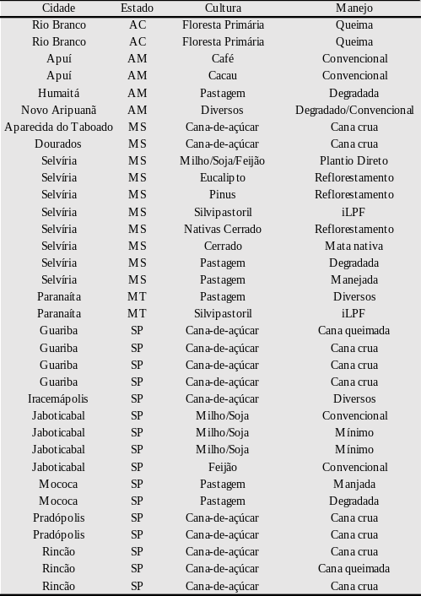
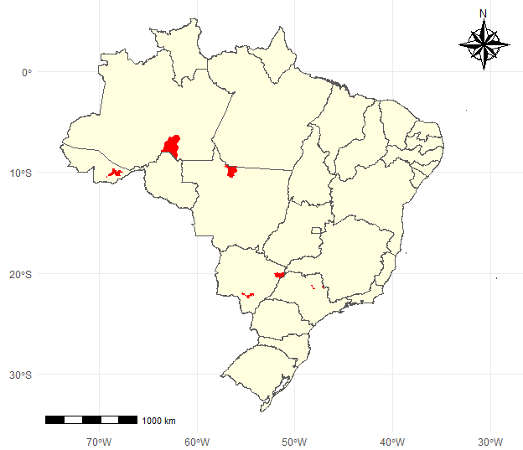
Figura 3. Distribuição espacial das áreas experimentais que compõem o banco de dados de emissão de CO₂ do solo e atributos do solo e climáticos para aplicação dos modelos de aprendizado de máquina (https://arpanosso.github.io/FCO2_machinelearning/index.html).

Determinação da emissão de CO₂, captura de O₂, temperatura e umidade do solo
Em todos os ensaios a emissão de CO₂ do solo foi registrada por meio do sistema LI-COR (LI-8100), que em seu modo de medição o sistema monitora as mudanças na concentração de CO₂ dentro da câmara para solos (Figura 4 c) por meio de espectroscopia na região do infravermelho. A câmara para solos apresenta volume interno de 854,2 cm³ com área de contato circular de 83,7 cm². Essa câmara é acoplada sobre colares de PVC previamente inseridos no solo em cada ponto amostral na profundidade de 3 cm. O fluxo de CO₂ foi computado em cada ponto por um ajuste da concentração de CO₂ do ar dentro da câmara em função de uma regressão exponencial no tempo após o fechamento da mesma. A temperatura do solo foi monitorada, concomitantemente às avaliações de respiração do solo, utilizando-se um sensor de temperatura que é parte integrante do sistema ao LI-8100 (Figura 4 b). Tal sensor consiste de uma haste de 0,2 m que foi inserida no interior do solo próximos ao local onde foram previamente instalados os colares de PVC para a avaliação da emissão de CO₂. Em alguns ensaios, a temperatura do solo foi medida com auxílio de um termômetro digital do tipo espeto (Figura 4 d). A umidade do solo foi determinada por meio de um equipamento de TDR (Time Domain Reflectometry - Hydrosense TM, Campbell Scientific, Austrália - Figura 4 e). O aparelho de TDR é constituído por uma sonda, apresentando duas hastes de 0,12 m, que devem ser inseridas no interior do solo próximos aos colares de PVC. Em alguns estudos, a determinação da captura de O₂ pelo solo foi realizada por meio do sistema UV Flux 25% (Figura 4 f). Tal sistema é constituído de um sensor portátil que utiliza o princípio da fluorescência com a luz ultravioleta (UV) para determinar a concentração do oxigênio no ambiente. O mesmo é adaptado a um microcomputador com o software (Gaslab) para a verificação da taxa de captura de O₂ pelo solo (JASSAL et al., 2012; GIACOMO et al., 2014).
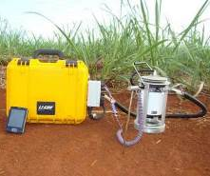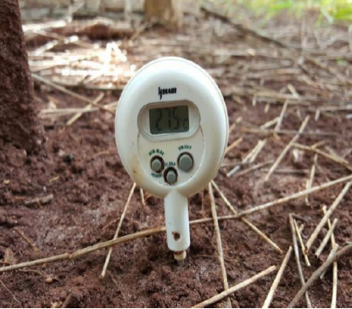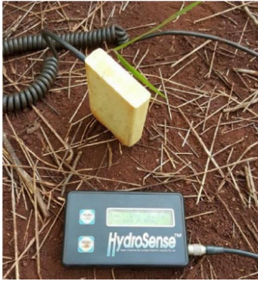
a
b
c
d
e
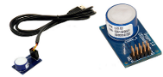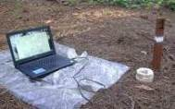
f
g
Figura 4. Sistema LI-8100 interligado à câmara de solos (a), sensor de temperatura do solo (b), câmara para solo inserida sobre o colar de PVC (c), sensor de temperatura do solo tipo espeto (d), TDR - Hydrosense system, sistema portátil utilizado para avaliação da umidade do solo (e), sistema UV Flux 25%, utilizado para a determinação das taxas de captura de oxigênio (f) e monitoramento da concentração de O₂ da superfície do solo (g).

Determinação dos atributos físicos e químicos do solo
Os dados referentes aos atributos físico e químicos do solo foram determinados na profundidade de 0 – 0,10 e 0,10-0,20 m. Foram realizadas as seguintes análises de rotina: pH, determinação do teor de matéria orgânica do solo (MO), P disponível (P), potássio (K), Cálcio (Ca), Magnésio (Mg), soma de bases (SB), acidez potencial (H+Al). Os teores de cálcio, magnésio e potássio trocáveis e fósforo disponível serão extraídos utilizando-se o método da resina trocadora de íons (RAIJ, 2001); a capacidade de troca de cátions (CTC) e a saturação por base (V%) também serão calculados. O carbono orgânico será pelo método da combustão úmida, via colorimétrica (RAIJ et al., 1987), a determinação do teor de nitrogênio será realizada por meio de digestão sulfúrica (MALAVOLTA; VITTI; OLIVEIRA, 1997). As amostras indeformadas foram coletadas com amostrador adaptado a cilindros com dimensões médias de 0,05 m de diâmetro interno e 0,04 m de altura (EMBRAPA, 1997). A macroporosidade (Ma) e microporosidade (Mi) foram determinadas por meio de mesa de tensão com 0,60 m de altura de coluna d’água em amostras previamente saturadas. O volume de água retido na amostra nesta condição corresponde à Ma. A Mi foi determinada após a retirada dos anéis da estufa à 105 ºC num período de 24 h e posterior pesagem. Já a porosidade total foi calculada pela soma dos macroporos e microporos. Também foi determinado a densidade do solo (Ds) utilizando-se a seguinte equação (EMBRAPA, 1997):
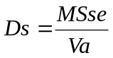 (1)
Onde: MSse = massa de solo seco em estufa e Va = volume do anel.
Uma vez que as amostras de solo foram coletadas em uma camada fixa, os estoques de C (EstC) foram ajustados para as mudanças na densidade do solo (Ds) que ocorrem após as mudanças do uso da terra. Para isso, será utilizada a metodologia descrita por Ellert; Bettany (1995) e Moraes et al. (1996) para corrigir os estoques de carbono do solo em uma profundidade de massa equivalente, ou seja, a profundidade do solo das áreas manejadas que contém a mesma massa de solo como a camada correspondente (0 – 0,20 m) na área de vegetação nativa (área de referência específica para cada região). Os cálculos da camada de solo equivalente, foram realizados de acordo com o apresentado por Carvalho et al. (2009) e Segnini et al. (2013):
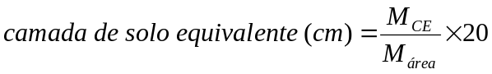 (2)
onde M_{CE} é a média ponderada da densidade do solo (Ds) nas respectivas camadas de solo na área de vegetação nativa CE; M_{área} é a média ponderada de Ds nas respectivas camadas do solo em cada área e, o valor 20 é relacionado com a profundidade do solo de 0 a 20 cm na área de referência (vegetação nativa específica). O estoque de carbono (Mg ha⁻¹) foi calculado para cada camada de solo multiplicando a concentração de Carbono (%) pela densidade do solo Ds (g cm⁻³) e pela espessura da camada de solo equivalente (cm).
Para a determinação do grau de humificação da matéria orgânica do solo e do teor de carbono das amostras de solos, foram utilizadas as análises de fluorescência induzida por laser (LIFS) e espectroscopia de emissão óptica com plasma induzido por laser (LIBS), respectivamente. Os espectros LIBS foram capturados utilizando um sistema comercial modelo LIBS2500, da Ocean Optics (USA). LIBS é uma técnica analítica avançada para análise elementar semi-quantitativa, baseada na medida da emissão de espécies excitadas em um plasma produzido por um laser (FERREIRA et al., 2009). A técnica de fluorescência induzida por laser (LIFS) tem como princípio básico a excitação das amostras do solo com um laser de emissão, na região do ultravioleta/azul, resultando na fluorescência de grupos funcionais da matéria orgânica, relacionados com o processo de humificação (MILORI et al., 2006). A fluorescência total (área em baixo da curva) correlaciona-se aos teores de carbono do solo e, quando ponderada a partir dos teores de C orgânico da amostra (obtidos pelo LIBS), traz informações a respeito do grau de humificação da matéria orgânica. Os espectros LIFS foram capturados utilizando um sistema montado pela Embrapa Instrumentação Agropecuária. A área do espectro LIFS de cada amostra de solo foi dividida pelo teor de carbono correspondente, obtida no LIBS, calculando-se assim os sinais de fluorescência normalizada, que então foram definidos como o grau de humificação da matéria orgânica do solo.

Covariaveis ambientais
As seguintes covariáveis ambientais serão selecionadas: precipitação; velocidade do vento- w (ms⁻¹); evapotranspiração por Penman_Monteith - ETo PN-M (mm dia⁻¹); radiação fotossinteticamente ativa- PAR (μmol m⁻² s⁻¹); radiação global - GR (MJ m² dia ⁻¹); pressão atmosférica - Patm (kpa); temperatura atmosférica; Tatm (ºC) e o índice de vegetação melhorado (EVI). A radiação (PAR) é a radiação incidente na faixa de ondas de 400 a 700 nm, que pode ser absorvida pelo sistema fotossintético das plantas. Seu valor é responsável por aproximadamente 50% da radiação solar. As variáveis serão adquiridas a partir de estações meteorológicas próximas às regiões de ensaio, e a partir de banco de dados disponibilizados, oriundos de sensoriamento remoto em alguns casos, e incorporadas à base de dados.

Forma de análise dos resultados
Todos os modelos de aprendizado de máquina e etapas de pré-processamento e validação dos modelos serão realizado a partir de implmentações na linguagem R (R DEVELOPMENT CORE TEAM, 2020), cuja maior vantagem é ser livre, de código aberto, amplamente utilizada e de alta longevidade, o que garantirá a inspeção e reprodutibilidade dos resultados, facilitando a divulgação para a comunidade científica. As interface de aplicação das técnicas serão utilizados os seguintes pacotes (coleções de funções implementadas dentro da linguagem R): Caret e Keras, para aprendizado de máquina e aprendizado profundo respectivamente. Esses pacotes são conjuto de funções implementadas para simplificação de todo o processo de criação e avaliação dos modelos preditivos além de ser recomendado para a visualição dos resultados. A Figura 5 apresenta as etapas do processo de data mining, o qual será utilizado para o processo de aprendiado de máquina. O protocolo adotado será o CRISP-DM (Cross Industry Standard Process fo Data Mining) o qual adaptado de Chapman et al. (2000) e constituirá das seguintes etapas:
- Compreensão: definição dos objetivos e necessidades inicias do projeto que se pretende atender com a modelagem e mineração de dados, compreende as etapa iniciais do projeto;
- Entendimento dos dados: dados serão de diversas fontes e localidades, algums provenientes de sensores estarão em diferentes formatos, assim, dever-se-á compreender e entender as estruturas dos diferentes tipos de dados junto às suas especificidades com o principal objetivo de identificação de problemas e atestar a qualidade dos dados;
- Preparação dos dados: incorporação dos dados no banco de dados final (https://arpanosso.github.io/FCO2_machinelearning/index.html). Para isso, a estrutura do banco de dados poderá ser modificada, e adaptada, possíveis eliminações de covariáveis, inclusão de novas variáveis, mudanças de escala, eliminação de inconsistencias e possivelmente de dados faltantes;
- Modelagem: Aprendizado de máquina propriamente dita. Atendimento das exigências específicas de cada técnica de aprendizado;
- Avaliação: após o desenvolvimento do modelo, serão revisados os processos e verificado se os objetivos foram atingidos para ao final da etapa ser tomada a decisão de utilização ou não dos resultados. Para avaliação dos modelos, será primeiramente necessário a separação do banco de dados em duas partes, sendo uma para o processo de aprendizado e outra para o teste dos modelos gerados a qual será feita pelo processo de validação cruzada.
- Implantação: Proposição de aplicação e distribuição do conhecimento gerado durante o processo. Os resultados serão organizados para divulgação de forma que este possa ser utilizado pela comunidade (https://arpanosso.github.io/FCO2_machinelearning/index.html).

Compreensão
Entendimentos

Dados
Preparo
Implantação

Modelagem

Avaliação

Figura 5. Etapas do modelo de referência adapatado CRISP-DM, onde as sequencias das fases não serão rígidas uma vez que o movimento entre etapas é requerido (CHAPMAN et al., 2000).

Pré-processamento
Inicialmente, cada covariável será avaliada por meio da análise de estatística descritiva dos dados, bem como a avaliação/remoção de outliers multivariados por meio da distância de Mahalanobis ao nível de 1% de significância. A dependência espacial, em ensaios de variabilidade, de cada covariável do solo será determinada pela análise do variograma experimental (WEBSTER; OLIVER, 1990). A estimativa da semivariância, em uma dada distância de separação h, será determinada pela fórmula:
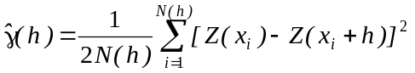 (3)
Em que N(h) é o número de pares de pontos separados pela distância h, Z(x_{i}) é o valor da variável Z no ponto x_{i} e Z(x_{i}+h) é o valor da variável Z no ponto x_{i}+h. Os variogramas experimentais serão ajustados pelos seguintes modelos teóricos:
Modelo exponencial 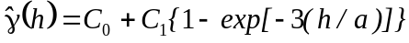, h > 0 ; (4)
Modelo esférico: 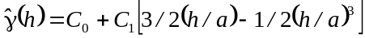, 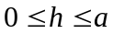 e 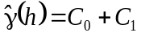, h > a ; (5)
Modelo Gaussiano 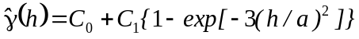, 0 < h <d, (6)
sendo d a máxima distância na qual o variograma será definido. A escolha do melhor modelo ajustado aos variogramas utilizados no método da krigagem ordinária será realizada por meio das validações cruzada e externa. O processo de validação cruzada será utilizado para a verificação da confiabilidade do modelo matemático ajustado (ISAAKS; SRIVASTAVA, 1989). Os parâmetros dos modelos ajustados aos variogramas experimentais serão utilizados na estimativa dos atributos estudados em locais não amostrados por meio da técnica de krigagem ordinária e para comparação com a Simulação Sequencial Gaussiana.
Para garantir a qualidade dos dados entendida nessa abordagem como a adequação por meio de transformação recomendada, eliminação e padronização de valores, será realizada a análise de componentes principais (ACP). ACP é uma abordagem de aprendizado não supervisionado, e também será realizada com o objetivo de reduzir um grande número de covariáveis originais para um pequeno número de variáveis transformadas, e não correlacionadas onde serão considerados os componentes principais que apresentarem autovalores superiores à unidade (Kaiser, 1958). Deve-se ressaltar que ACP terá o objetivo de maximizar a representação da variabilidade dos dados, onde as variáveis alvo (FCO2 e FO2) não serão utilizadas no processo. Antes da análise, os dados serão padronizados para média igual a zero e variância unitária, para garantir que as covariáves estejam em mesma escala, para não haver a maior representatividade de uma característica apenas devido à ordem de grandeza de sua unidade de medida.

Aprendizado de máquina
Redes Neurais Artificiais
Serão testadas, modelos de RNA com três arquiteturas diferentes: rede neural de regressão generalizada (GRNN), multilayer perceptrons (MPL) e redes de função de base radial (RBF). A rede GRNN é uma generalização das RBF e de redes neurais probabilísticas (PNN). Essa topologia de rede possui estrutura fixa, sendo: uma camada de entrada; duas intermediárias e uma saída; e seu treinamento é do tipo supervisionado, no qual a medida de desempenho usada corresponde ao conjunto de respostas desejadas usando um critério de erro conhecido. As redes MLPs são compostas por mais de um perceptron e treinadas pelo algoritmo backpropagation (BP), o qual é responsável por realizar os ajustes dos pesos e de bias em relação ao erro, que pode ser medido de diversas maneiras (MEA e RMSE, por exemplo). Eles são compostos por uma camada de entrada para receber o sinal, uma camada de saída que toma uma decisão ou previsão sobre a entrada, e entre esses dois, um número arbitrário de camadas ocultas que são o verdadeiro mecanismo computacional do MLP. Já as redes RBFs apresentam uma estrutura simples em termos de direção do fluxo de informações, possuindo uma camada de entrada, uma camada oculta e uma camada de saída.

Sistema de Inferência Adaptativo Neuro-Difuso (ANFIS)
O sistema de inferência adaptativo neuro-difuso (ANFIS) é baseado em rede adaptável e combina os recursos de aprendizado de uma RNA com o raciocínio da lógica difusa a fim de fornecer recursos avançados de previsão e tornar a abordagem mais robusta do que normalmente seria com apenas uma destas técnicas. No ANFIS, o objetivo é encontrar um modelo ou mapeamento que associe corretamente valores de entrada aos valores de saída. O ANFIS é um modelo constituído de cinco camadas e nesta estrutura conectada os nós de entrada e saída representam os valores de treinamento e os valores previstos, respectivamente, e nas camadas ocultas, existem nós que funcionam como funções de associação e regras. 1ª camada: Cada nó I nesta camada é um nó adaptável. Os parâmetros desta camada são denominados de parâmetros de premissa; 2ª camada: Cada nó nesta camada é um nó fixo rotulado Π, cuja saída é o produto de todos os sinais recebidos. Cada saída do nó representa a força de disparo de uma regra. 3ª camada: Cada nó nesta camada é um nó fixo rotulado como N. O nó i-ésimo calcula a proporção da força de disparo das regras i. Assim, as saídas dessa camada são chamadas de forças de disparos normalizados; 4ª camada: Cada nó i nesta camada é um nó adaptável. Os parâmetros nesta camada são referidos como parâmetros consequentes e 5ª camada: o nó único nessa camada é um nó fixo chamado Σ, que calcula a saída geral como a soma de todos os sinais recebidos. A abordagem ANFIS é treinada por um algoritmo de aprendizado híbrido, o qual consiste em uma combinação de descida de gradiente e o método dos mínimos quadrados. É importante destacar que, no processo de treinamento do ANFIS, a quantidade de covariáveis de entradas pode dificultar a execução e aplicabilidade do sistema, pois se o número de entradas exceder cinco camadas, o número de regras difusas e o tempo computacional aumentará exponencialmente. Neste estudo, o ANFIS foi será por meio do programa R usando o pacote frbs.

Máquina de vetores de suporte
A máquina de vetores de suporte (SVR) é um algoritmo de aprendizado de máquina, supervisionado para problemas de classificação e regressão. É conhecido popularmente como um método não linear. Engloba funções ou classificadores que implementam modificações espaciais nos dados, levando-os a um plano onde a classificação se torna mais fácil. Para certo dado de treinamento representado por (x₁ , y₁); ...;(x_{N} , y_{N}), onde x é um vetor de entrada e y é um vetor de saída correspondente, a função de regressão do SVM pode ser expressa como:
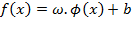 (7)
onde ωé um vetor de peso, b é um viés e φ apresenta uma função de transferência não linear.
O objetivo de φ é mapear de maneira não linear os vetores de entrada para um espaço de característica de alta dimensão. A precisão do modelo SVR com Função Base Radial (RBF) depende das seleções dos parâmetros C (custo), e regularização positivo que corresponde aos parâmetros do peso no problema de otimização para minimizar o erro empírico; a variável de penalização do treinamento ε (épsilon) e do parâmetro do kernel γ (gamma). Serão, inicialmente selecionada a regressão SVM tipo 1 e função de Base Radial (RBF) de Kernel, escolhida para os dois modelos. Os parâmetros (C; γ e ε) serão ajustados para os modelos. Assim, um grande número de combinações desses parâmetros será testado. O algoritmo de validação cruzada terá o valor C constante da capacidade estimado como 1. O algoritmo de validação cruzada será utilizado para obter melhores estimativas de treinamento de parâmetros do modelo SVR escolhido. O número máximo de iterações escolhida inicialmente será de 10 e erro de 0,001.

Random Forest
São modelos estruturados em árvore utilizados tanto para classificação, quanto para regressão, sendo compostos por uma combinação de árvores preditoras (floresta) que são geradas a partir de um vetor aleatório, amostrado de forma independente e com a mesma distribuição para todas as árvores na floresta. Na construção de uma árvore de regressão o modelo baseia-se na divisão das variáveis explicativas, conforme suas semelhanças e dissemelhanças e o seu resultado final é formado pela média dos resultados de todas as árvores. É uma técnica estatística não paramétrica de aprendizagem. No seu processo de aprendizagem, três hiper-parâmetros precisam ser otimizados: o número de árvores cultivadas na regressão (n tree); o número mínimo de dados em cada nó terminal (nodesize) e o número de diferentes preditoras testadas em cada nó (mtry). Para a primeira abordagem, serão adotados o número de estimadores das árvores na floresta foi igual a 300 e a profundidade máxima da árvore será igual a 10. O número de covariáveis usadas em cada árvore será um terço do número total de amostras.

Gradient Boosting Machines
Baseia-se no conceito de obtenção de algoritmos de classificação/regressão fortes, a partir de transformação em algoritmos de baixo desempenho. Assim como o algoritmo de Random Forest, ocorre a distribuição dos pesos às árvores individuais para, posteriormente gerar um consenso a partir da recombinação das mesmas. Nessa abordagem, o peso de um classificador será maior quanto pior for o desempenho de seu antecessor, previamente ajustado ao longo do processo de aprendizado. Esse método funciona aplicando-se a partir da aplicação sequencial dos classificadores a versões reponderadas do conjunto de treinamento, dando maior peso aos registros/observações classificados erroneamente no passo anterior e menos peso aos classificados corretamente. Assim, gera-se uma sequência de árvores que usam a informação contida no treinamento de suas antecessoras, o seja, o algoritmo vai "aprendendo com o erro". Os hiperparâmetros ajustados para serão o número de árvores usadas para construir o modelo, redução, interação

Aprendizado profundo
Será utilizado o aprendizado profundo por redes neurais, que é um método de aprendizado de máquina supervisionado. Portanto, para construir um modelo de mapeamento de FCO2, um conjunto de dados com rótulo de verdade terrestre deve ser preparado. Neste estudo, com base nos registros do inventário de FCO2 e estoque de carbono, serão construídos os k de estabilidade do carbono na área de estudo (DA SILVA et al., 2020), inicialmente o potencial de sequestro dera classificado em "sumidouro" e utilizadas como amostras de dados positivos. É conveniente observar que as amostras de dados associadas ao rótulo "sumidouro" serão representados com baixas taxas de FCO2 para um alto valor de estoque de carbono (baixos valores de k), dentro da região especifica do estudo, incorporando a emissão total ao longo do período de estudo em questão, e amostra de dados positivos. Para estabelecer o conjunto de dados empregado para o treinamento do modelo, o mesmo número de amostras pertencentes à categoria de "fontes" será utilizado, altas emissões em baixos valores de estoque de carbono (altos valores de k), amostras de dados negativos. Antes das fases de treinamento e validação do modelo, este conjunto de dados será dividido em um conjunto de treinamento e um conjunto de validação (BUI et al., 2020). As covariáveis serão mapeadas e subdividas em classes, que serão convertidas no domínio contínuo entre 0,01 e 0,99. O modelo de previsão será treinado por meio do algoritmo para construir um limite de classificação que categoriza o pixel no mapa da área de estudo para rótulos de 'sumidouro ou fonte'. A estrutura do DLNN, incluirá o número de camadas ocultas e o número de neurônios em cada camada oculta, é definida por meio de experimentos com o conjunto de dados coletado. Inicialmente serão propostas duas camadas ocultas e 16 neurônios em cada camada. O método da razão de ganho de informação (BUI et al., 2020) será empregado para avaliar a relevância dos fatores de entrada.
Como o mapeamento de suscetibilidade a enchentes é formulado como reconhecimento de padrão de duas classes, o verdadeiro positivo (TP), o falso positivo (FP), o falso negativo (FN) e o verdadeiro negativo (TN) podem ser calculados comparando a saída observada com a saída de previsão do modelo para medir o desempenho preditivo. Com base nos valores de TP, FP e FN, o valor preditivo positivo (PPV) ou precisão, valor preditivo negativo (NPV), sensibilidade (SEN), especificidade (SPE) e taxa de precisão de classificação (CAR) serão calculados. A curva ROC (Receiver Operating Characteristics) também será empregada para avaliar a capacidade preditiva geral do modelo (FARHATE et al., 2018b). A área sob a Curva ROC (AUC) será calculada para quantificar o desempenho do modelo ao classificar instâncias em um conjunto de dados específico. Normalmente, AUC variando de 0,5 a 0,6 indica um modelo incapaz, enquanto o modelo com AUC = 0,6-0,7 demonstra um desempenho ruim. Um classificador com AUC variando de 0,7 a 0,8 mostra um desempenho moderado. Um AUC> 0,8 indica que o modelo construído é altamente adequado para o conjunto de dados em mãos (BUI et al., 2020).

Medidas estatísticas de avaliação de desempenho dos diferentes modelos
Os diferentes modelos serão comparados pelos seguintes indicadores estatísticos: coeficiente de correlação de (r – equação 8), coeficiente de determinação (R² – equação 9), erro quadrático médio (MSE – equação 10), raiz do erro quadrático médio (RMSE - equação 11), erro médio absoluto (MAE - equação 12), erro absoluto médio percentual (MAPE - equação 13).
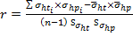 (8)
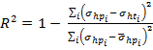 (9)
(10)
R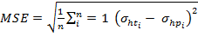 (11)
(12)
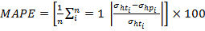 (13)
Observe que σ_{ht}, σ_{hp} são, respectivamente valor observado e estimado, n número de observações,_{ht}, _{hp} valores médios previsto.

NOVOS EXPERIMENTOS
A validação de todo o processo de aprendizado de máquina ocorrerá a partir de novos experimentos que serão realizados em diferentes regiões. A metodologia para determinação de FCO2 e demais atributos de solo será a mesma apresentada nas seções 6.2, 6.3 e 6.4 da presente proposta. Os locais selecionados para realização do processo de validação foram: Rio Branco (Floresta Primária); Humaitá (Pastagem); Selvíria (Eucalipto, Silvipastoril e Pasto manejada); Paranaíta (iLPF); Guariba (cana-de-açúcar) e Jaboticabal (Plantio Direto).

CRONOGRAMA DE ATIVIDADES
Esta pesquisa será desenvolvida no Departamento de Engenharia e Ciências Exatas da UNESP de Jaboticabal juntamente aos programas de pós de graduação em Agronomia da UNESP de Jaboticabal (Ciência do Solo) e serão agregados estudantes de mestrado e doutorado e alunos de iniciação científica, sob a supervisão e orientação do proponente deste projeto e/ou colaboradores. Os discentes serão responsáveis por várias etapas do projeto, sobre supervisão do pesquisador responsável e dos pesquisadores associados, como: preparo do banco de dados; mineração de dados; aplicação dos algoritmos de aprendizagem; revisão de literatura; instalação de experimentos de campo para validação de modelos; determinação da emissão de CO₂, captura de O₂ e demais atributos do solo. Retirada de amostras deformadas e indeformadas para subsequente determinação de atributos físico-químicos do solo serão realizados os cálculos dos estoques de carbono e determinação do grau de humificação da matéria orgânica do solo. Será realizado a busca, atualização e padronização dos dados de variáveis ambientais. Finalmente, ficarão sobre nossa supervisão as etapas de redação de trabalhos acadêmicos e científicos além da construção da base de dados e disponibilização pública para previsão de FCO2 e FO2 em áreas agrícolas no Brasil.
Tabela 2. Cronograma de atividades previstas para o período de vigência da proposta atual, 2021 a 2023, período total de 3 anos (12 trimestres).
ATIVIDADES | PERÍODO: (ANO) / - TRIMESTRE -
ATIVIDADES | 2021 |  |  |  | 2022 |  |  |  | 2023
ATIVIDADES | - 1º - | - 2º - | - 3º - | - 4º - | - 1º - | - 2º - | - 3º - | - 4º - | - 1º - | - 2º - | - 3º - | - 4º -
Revisão de literatura | X | X | X |  | X | X | X |  | X | X | X
Montagem dos experimentos no campo para validação | X | X |  |  | X | X |  |  | X | X
Avaliação da emissão de CO₂, captura de O₂ temperatura e umidade do solo |  |  | X | X | X | X | X | X | X | X | X | X
Amostragem de solo |  |  |  | X | X |  |  | X | X
Análises de laboratório |  |  |  |  | X |  |  |  | X
Determinação do grau de humificação da matéria orgânica do solo |  |  |  |  | X |  |  |  | X
Preparo do Banco de dados para mineração e incorporação de variáveis ambientais | X | X | X | X |  |  | X | X |  | X | X
Aplicação dos algoritmos de aprendizado de máquina e deep learning | X | X | X |  | X | X | X |  | X | X | X
Confecção de dissertações, teses; Publicação de trabalho científico e programa computacional para previsão de FCO2. |  |  | X | X |  |  | X | X |  |  | X | X
Divulgação de Resultados |  | X | X | X | X |  | X | X |  |  | X | X
Atualização de disponibilização da base de dados | X | X | X | X | X | X | X | X | X | X | X | X

RESULTADOS PRELIMINARES
Nessa seção serão apresentados alguns resultados promissores a respeito da utilização das técnicas de aprendizado de máquina para dados de emissão de CO₂ do solo (FCO2) e a captura de oxigênio pelo solo (FO2) em áreas de floresta plantada no Cerrado sul-mato-grossense, município de Selvíria-MS (Figura 5). As áreas foram: Pinus (pi), Eucalipto (eu) e área reflorestada com espécies nativas (ns), todas com histórico de 30 anos de conversão do solo de culturas anuais (soja, milho e algodão). As técnicas utilizadas foram redes neurais artificiais (RNA), máquina de vetores de suporte (SVM) e árvore de decisão (utilizando algoritmo random forest - RP). Na etapa de modelagem foram utilizados fatores ambientais e do solo, totalizando 23 covariáveis. A avaliação do fluxo de gases foi realizada entre os anos de 2015 e 2019 (proposta atual em andamento 301606/2017-0).
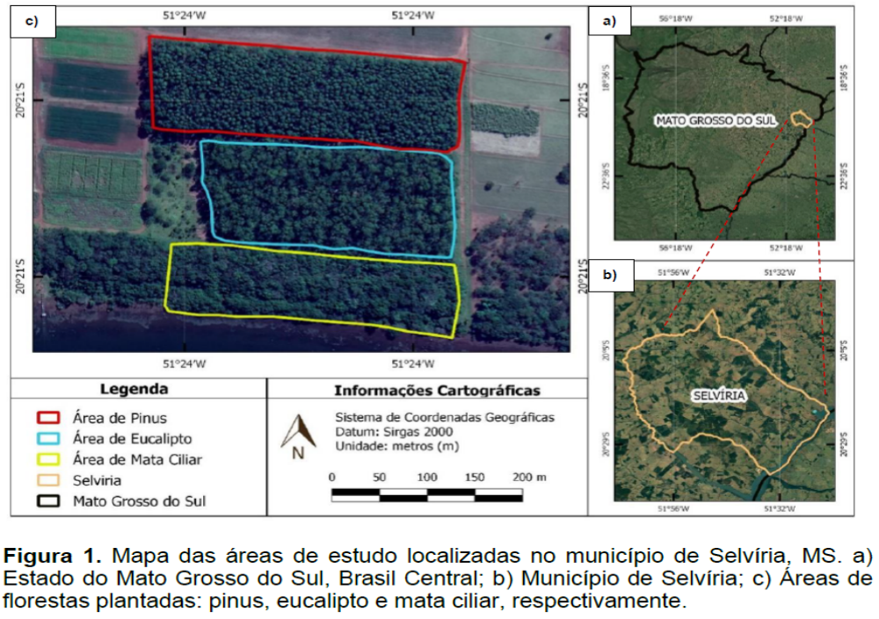
Figura 5. Mapa das áreas de estudo localizadas no município de Selvíria, MS. a) Estado do Mato Grosso do Sul, Brasil Central; b) Município de Selvíria; c) Áreas de florestas plantadas: pinus, eucalipto e mata ciliar, respectivamente.

A variabilidade temporal dos fluxos de gases em áreas de floresta plantada foi governada pelo índice de vegetação melhorado (EVI), temperatura do solo (Ts), teor de matéria orgânica do solo (MO), radiação solar (Rs) e macroporosidade (Macro). Ts e MO foram as mais importantes para modelagem de FCO2, enquanto Ts e Macro governaram FO2. Foram testados vários modelos e, de maneira geral, as covariáveis que sempre apresentaram importância relativa no processo de aprendizagem foram: o uso da área, a umidade do solo, temperatura do ar, a radiação solar e pH do solo. Curiosamente, o aprendizado por árvore de decisão (RF) foi aquele que apresentou o melhor desempenho preditivo para FCO2 (Figura 6) e o pior para FO2, o qual foi melhor modelado por redes neurais artificiais. Os resultados preliminares indicam que o desempenho dos modelos foi sensível à seleção das covariáveis de entrada evidenciando a estrutura multidimensional da dinâmica desses gases no solo, indicando a necessidade da incorporação da abordagem espacial do fenômeno.

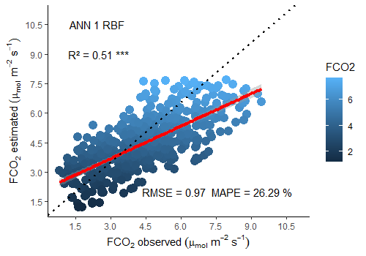
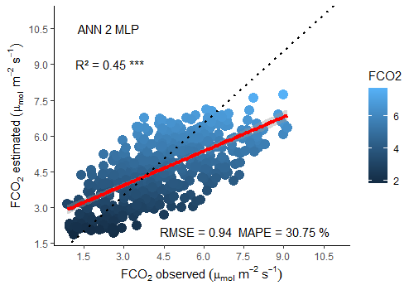
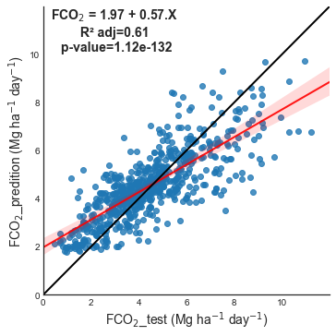
Figura 6 - Desempenho do algoritmo Random Forest na previsão da variabilidade temporal de FCO2 em áreas de floresta plantada (a) e avaliação do desempenho de FCO₂ com duas arquiteturas de RNA, rede neural artificial com função de base radial (b) e de neural artificial de multicamadas-perceptron (c).

Resultados promissores, foram observados a respeito da variabilidade espacial de FCO2 e áreas de Eucalipto durante o período avaliado, ano de 2015. A Figura 7 apresenta a importância relativa das covariáveis atributos do solo para a previsão de FCO2 em locais não amostrados de um campo de aproximadamente 1 ha. O aprendizado foi realizado a partir do algoritmo Gradient Boosting Machines, para comparação com o algoritmo de krigagem ordinária, considerando um modelo isotrópico de dependência espacial. O aprendizado de máquina foi altamente eficiente para geração de mapas de FCO2 a partir dos mapas da covariáveis. O algoritmo apresentou baixos valores de RMSE e altos valores de R². Os valores RMSE foram 0,12; 0,10; 0,086 para os dias 8 de outubro, 29 de outubro e 18 de novembro do ano de 2015, respetivamente, sendo que para todos os dias foram observados valores de precisão superiores a 98%. Na dinâmica espaço temporal as covariáveis grau de humificação da matéria orgânica do solo (H_{LIFS}), pH, teor de matéria orgânica do solo (SOM) e teor de acidez potencial do solo (H + Al) foram aquelas que explicaram a maior parte da variação do FCO2 no período. Com exceção de 29 de outubro, conforme exemplificado pelo gráfico, a umidade do solo (SWC) foi a variável que regeu FCO2. No período esta data marcou a transição da estação seca para o início da estação chuvosa, assim os resultados indicam quo potencial da técnica para geração de mapas de alta qualidade na modelagem sazonal de FCO2.
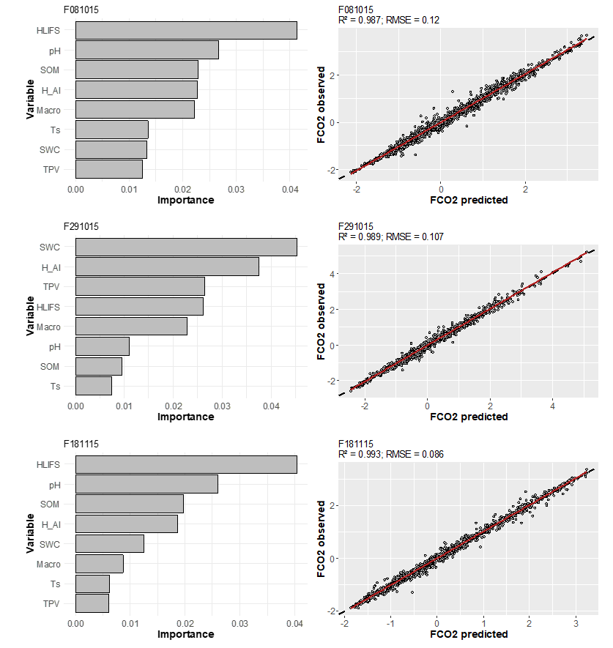
Figura 7. Importância dos atributos físicos e químicos do solo gerados pelo algoritmo Gradient Boosting Machines: temperatura do óleo (Ts); teor de água do solo (SWC); matéria orgânica do solo (SOM); potencial de hidrogênio (pH); acidez potencial (H + Al); índice de humificação da matéria orgânica do solo (H_{LIFS}); microporosidade (Micro); volume total de poros (TPV). Coeficiente de determinação (R²) e erro quadrático médio (RMSE).

REFERÊNCIAS BIBLIOGRÁFICAS

Jaboticabal-SP, 16 de agosto de 2020


Prof. Dr. Alan Rodrigo Panosso

